PINTEM AMB CAFÈ
Com ja vam parlar pel Meet, cada setmana hi haurà una proposta de plàstica! Hurra!
Aquesta setmana pintarem amb cafè!
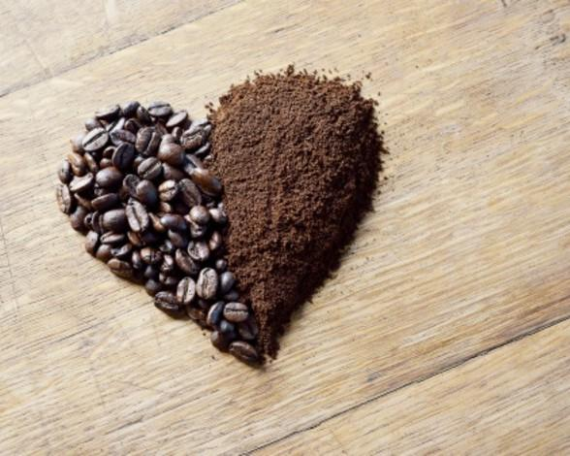

És molt semblant a pintar amb aquarel·la, ja que també necessitarem aigua. Per canviar les tonalitats variarem la quantitat dels productes i les capes que aneu treballant. És sorprenent, ja ho veureu, l’aspecte envellit, rovellat, o de cuir que podeu aconseguir. Per no parlar de l’olor!
Què necessitaràs?
- Cafè… si no en teniu, ho podeu fer amb xocolata en pols.
- Pinzell, dits, esponja, bastonets de les orelles… imaginació al poder!
- Aigua i recipient.
- Paper de w.c. per anar eixugant el paper, per pintar i corregir errors.
- Full de paper, o millor encara, cartolina

Us deixem un vídeo de com preparar la pintura:
https://www.youtube.com/watch?v=yaHQgQVU34c

Curiositats del cafè
A continuació t’expliquem un seguit de curiositats sobre el cafè que segur que no sabies:
- És la segona mercaderia més comercialitzada del món. El primer és el petroli.
- És el producte agrícola més conreat.
- Es tracta d’un fruit molt semblant a la cirera.
- La beguda energètica més consumida arreu del món és el cafè.
- Durant el 2010 es van produir 7 milions de tones de cafè.
- Les dones afirmen que beuen cafè per relaxar-se i els homes ho fan per treballar millor.
- Les cerques a Google ofereixen més resultats per a la paraula “cafè” que per a la paraula “aigua”.

